 | ЗАТВЕРДЖЕНО  Наказ Міністерства аграрної політики  та продовольства України  від 17 листопада 2011 року № 629  (у редакції наказу Міністерства  розвитку економіки, торгівлі  та сільського господарства України  від 12 червня 2020 року № 1089)

МІНІСТЕРСТВО РОЗВИТКУ ЕКОНОМІКИ, ТОРГІВЛІ  ТА СІЛЬСЬКОГО ГОСПОДАРСТВА УКРАЇНИ  СЕРТИФІКАТ  племінних (генетичних) ресурсів  ОВЕЦЬ | 

 |  | СЕРІЯ |  |  | №
Вид племінних (генетичних) | ресурсів |  |  |  | Лінія
Ідентифікаційний номер |  |  |  |  | Жива маса, кг |  |  | вік, місяців
Марка і № у ДКПТ |  |  |  |  | Комплексна оцінка, балів
Дата народження |  |  |  |  | Клас
Місце народження |  |  |  |  | Результат генетичної експертизи**
Кількість, доз*
Порода, тип

РЕЗУЛЬТАТИ ОЦІНКИ ТВАРИНИ
Рік бонітування тварини __________, вік, місяців __________ віднесено до __________ класу.
Характеристика тварини:
екстер’єр _________, конституція _________, жива маса, кг ___________ у віці, місяців __________, тип і складчастість шкіри _________, оброслість _________.
Характеристика вовни:
густота __________, довжина ____________, звивистість ____________, товщина (якість) _____________, вирівняність __________, жиропіт — кількість __________, колір __________.
Характеристика руна:
закритість __________, величина __________.
Настриг вовни, кг: немитої __________, митої __________ у віці, місяців __________.
Видане (кому) ______________________________________________________________________________
(найменування (прізвище, ім’я та по батькові (за наявності) та місцезнаходження (місце проживання), підпис, прізвище та ініціали покупця)
Власник
(ідентифікаційний код згідно з ЄДРПОУ, або реєстраційний номер облікової картки платника податків, або серія (за наявності) та номер паспорта (для фізичних осіб, які через свої релігійні переконання відмовляються від прийняття реєстраційного номера облікової картки платника податків та повідомили про це відповідний контролюючий орган та мають відмітку у паспорті), найменування (прізвище, ім’я та по батькові (за наявності))

 |  | Уповноважена особа
 |  |  |  |  | (найменування регіональної установи)
(реєстраційний номер у Державному реєстрі суб’єктів племінної справи у тваринництві) |  |  | (підпис) |  | (прізвище та ініціали)
 |  |  | Керівник
(підпис) | (прізвище та ініціали) |  |  | (найменування регіональної установи)
Місцезнаходження (місце проживання), телефон |  |  | (підпис) |  | (прізвище та ініціали)
 |  |  | М. П.
«____» ____________ 20___ року |  |  | «____» ____________ 20___ року

________________________
* Заповнюється при реалізації сперми.
** Обов’язковий показник при реалізації баранів з метою використання у племінних заводах, племінних репродукторах та на підприємствах (об’єднаннях) з племінної справи у тваринництві.

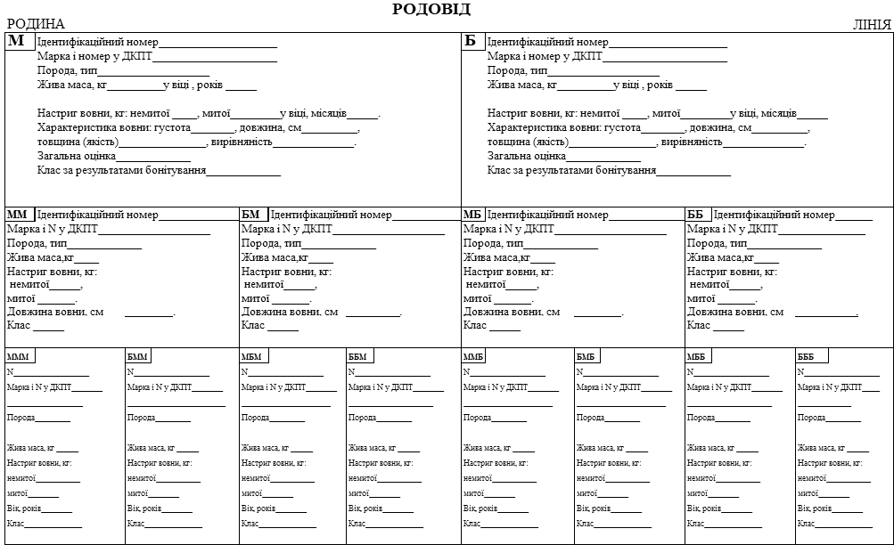

Директор департаменту аграрної політики Д. Паламарчук

